〇校区

地区防災計画

（〇校区カルテ）

【ひな型】

平成〇年〇月

〇校区自主防災会

目次

１．基本方針 5

２．計画作成主体・対象範囲 6

１．計画作成主体 6

２．計画対象範囲 6

３．本計画の評価と見直し 6

４．校区活動目標シート 7

(１)めざすべき校区の姿 7

(２)校区の課題 7

(３)年間の取組計画 7

５．校区の特性、計画が対象とする災害 8

１．校区の特性 8

(１)地勢・特性 8

(２)施設・地域資源 8

(３)防災マップ 9

２．計画が対象とする災害 10

(１)地震・津波 10

(２)風水害 10

(３)その他（地域で把握する区別防災マップの想定災害以外の危険箇所） 12

６．「平常時」の取組（防災・減災対策） 13

(１) 校区のコミュニティを活性化する組織とその取組 13

(２) 防災訓練計画 13

(３) 防災意識の普及啓発と人材育成 13

(４) 関係団体との連携とその取組 14

(５) その他 14

７．「災害時（非常時）」の取組 15

１．各組織と役割 15

２．避難行動の流れと実施事項（大規模地震災害） 16

(１)住民の避難行動の流れ 16

(２)避難行動の内容 16

３．災害（地震発生）時に配慮が必要な方々への対応 21

(１)配慮が必要な方々 21

(２)配慮が必要な方々への対応 21

４．福祉避難所への搬送 22

(１)福祉避難所とは 22

(２)福祉避難所等への搬送 22

８．情報収集・共有・伝達体制 23

１．区災害対策本部への伝達 23

２．伝達手段 24

(１)無線機 24

(２)災害時優先電話 24

(３) その他の手段 24

【資料編】 25

１．役員名簿 26

２．災害対応関連施設の鍵の保管者名簿 27

３．指定避難所内災害用資器材・備蓄物資一覧 28

４．地域が保有する災害用資器材・備蓄物資一覧 29

５．最寄りのマンホールトイレ設置公園一覧 30

６．校区内指定避難所一覧 30

７．最寄りの広域避難場所一覧 30

８．校区内一時集合場所一覧 30

９．区内福祉避難所一覧 31

１０．防災関係機関連絡先一覧 31

【様式編】 32

災害被害状況報告書（第　　報） 33

# １．基本方針

～本計画の作成の趣旨・目的など、校区の防災に関する基本的な考え方を記載します～

**（例）**

平成7年1月に発生した阪神・淡路大震災や、平成23年3月に発生した東日本大震災のような大規模災害時には、行政による公助にも限界があることが明らかとなり、自助・共助及び公助がうまく連携しないと、災害対応がうまく機能しないことが改めて認識されました。

　このような大災害からの教訓等を踏まえ、大規模災害発災後のしばらくの間は、校区の住民が自発的に避難行動を行い、地域で助け合いながら救出・救助活動や避難所開設・運営等を行うことが重要となってきます。

私たちの校区では、「自分たちの校区は自分たちで守る」という心構えで、校区の皆で助け合いながら、災害に強いまちづくりを進めるため、「○○校区地区防災計画」を作成します。

この計画を実行することにより、平常時からの備えの充実を図るとともに、災害時における「自助」、「共助」を着実に実行し、今後発生が懸念される南海トラフ巨大地震や上町断層帯地震に備え、校区の防災力を高めていくこととします。

# ２．計画作成主体・対象範囲

## １．計画作成主体

「○○校区地区防災計画」は「○○校区自主防災会」が主体となって定めます。

## ２．計画対象範囲

「○○校区地区防災計画」は次表の地区を対象として定めます。

（例）

|  |  |  |
| --- | --- | --- |
| ○○町 | ○丁～〇丁 |  |
| ○○町 | ○○番地～○○番地 |  |
| ○○町 | 〇丁 | ○○番地 |
|  |  |  |
|  |  |  |

※対象地区の範囲は「5.1.(3)防災マップ（9ページ）」の地図上でも記載しています。

**※地域防災力向上マニュアル　P3　2-2　地域防災力向上マニュアルの目的　参照**

# ３．本計画の評価と見直し

～本計画を評価・見直しする時期などを記載します～

**（例）**

・毎年、評価と見直しを実施する。

本計画を1月の防災委員会で評価し、2月の防災委員会役員会で見直し、その後の防災委員会で見直した計画の承認を得る。

・評価と見直しを2年に1回とし、5月の防災委員会総会で実施する。

# ４．校区活動目標シート

**※地域防災力向上マニュアル　P4　2-3　活動の進め方とマニュアルの活用方法　参照**

### (１)めざすべき校区の姿

### (２)校区の課題

### (３)年間の取組計画

**※地域防災力向上マニュアル　様式3（3ヶ年程度の取組表・年間活動計画表）参照**

**～参考：めざすべき校区の姿と課題、取組計画に関して～**

めざすべき

校区の姿

校区の姿

年間の取組計画

将来

現状

# ５．校区の特性、計画が対象とする災害

## １．校区の特性

**※地域防災力向上マニュアル　事-2㌻　取組メニュー1参照**

### (１)地勢・特性

～校区の地形的な特徴や校区で災害が発生しそうな場所などを記載します～

**（例）**

・木造家屋が密集している校区である

　　 ・山麓部の住宅地で斜面地が多い校区である

　　 ・土砂災害警戒危険区域に指定された場所がある

　　 ・校区内に○○断層が存在する

|  |  |  |  |
| --- | --- | --- | --- |
| 人口 | 世帯数 | 世帯あたり人員 | 要配慮者数 |
| 人 | 世帯 | 人／世帯 | 人 |

### (２)施設・地域資源

|  |  |  |  |  |
| --- | --- | --- | --- | --- |
| 防災関連施設等 | 消防署 |  | 箇所 |  |
| 警察署・交番 | | 箇所 |  |
| その他防災施設 | | 箇所 |  |
| 消防施設 | 水防倉庫等 | 箇所 |  |
|  | 防火水槽 | 箇所 |  |
|  | 消火栓 |  |  |
|  | 防災井戸 |  |  |
| 主な公共施設 | 公園 | 箇所 |  |
|  | 指定避難所 | 箇所 |  |
|  | 広域避難地 | 箇所 |  |
| 教育関連施設 | | 箇所 |  |
| 要配慮者関連施設 | 病院・診療所 | 箇所 |  |
|  | 社会福祉施設 | 箇所 |  |
|  | 幼稚園・保育園 | 箇所 |  |
| 防災倉庫 |  | 箇所 |  |
| 防災行政無線(屋外スピーカー) | | 箇所 |  |

～その他、災害時協力が得られる事業所や個人などを記載します～

**（例）**

・○○工務店（発電機5台の提供）

・○○ガソリンスタンド（発電機用ガソリンの提供）

　　 ・○○さん（建物応急危険度判定士）

　　 ・○○さん（看護師）

### (３)防災マップ

**※地域防災力向上マニュアル　事-32㌻　取組メニュー4　①　参照**

## **２．計画が対象とする災害**

**巻末に、「参考1～堺市で想定される地震・津波～」を**

**添付しています**

### (１)地震・津波

～校区の特性にあわせて想定される地震災害（被害状況）を記載します～

**（例）**

・南海トラフ巨大地震　最大震度6弱、上町断層帯地震　最大震度7

・南海トラフ巨大地震・上町断層帯地震による家屋の倒壊、火災

　　 ・南海トラフ巨大地震で津波による浸水（浸水深最大○○㎝）

　　 ・上町断層帯地震による○○地区でのがけ崩れ

|  |  |  |  |
| --- | --- | --- | --- |
| 上町断層帯地震被害想定  （○区） | 想定震度 |  | |
| 建物被害 | 全壊棟数 | 棟 |
| 半壊棟数 | 棟 |
| 人的被害 | 死者数（夕刻） | 人 |
| 負傷者数（夕刻） | 人 |
| 想定浸水深 |  | |

|  |  |  |  |
| --- | --- | --- | --- |
| 南海トラフ巨大地震  被害想定  （○区） | 想定震度 |  | |
| 建物被害 | 全壊棟数 | 棟 |
| 半壊棟数 | 棟 |
| 人的被害 | 死者数（夕刻） | 人 |
| 負傷者数（夕刻） | 人 |
| 想定浸水深 |  | |

### (２)風水害

～校区の特性にあわせて想定される風水害（被害状況）を記載します～

**（例）**

・集中豪雨や台風により次の被害が想定される

　　 　○○川の氾濫や堤防の決壊

　　 　○○地区で内水氾濫

　　 ・台風による家屋の倒壊

|  |  |  |  |
| --- | --- | --- | --- |
| 校区の  土砂災害  危険箇所  指定状況 | 土石流危険渓流 | 渓流 |  |
| 急傾斜地崩壊危険箇所 | 箇所 |  |
| 地すべり危険箇所 | 箇所 |  |
| 土砂災害警戒区域 | 区域 |  |
| 土砂災害特別警戒区域 | 区域 |  |

出典：堺市区別防災マップ

～校区部分の「区別防災マップ」を貼付してください～

なお、「区別防災マップ」は堺市ホームページにも掲載されており、

堺市ホームページトップ画面で検索すると出ます。

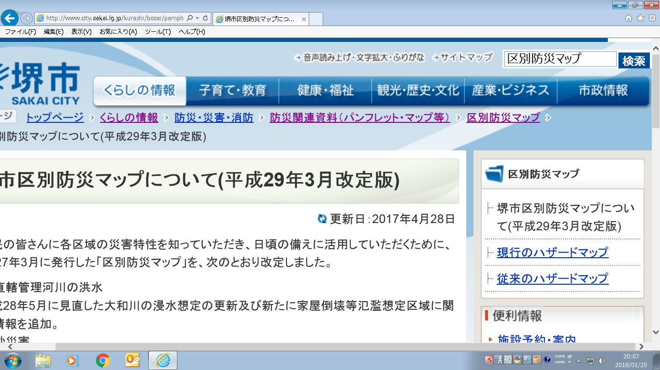

○○校区付近の土砂災害・洪水ハザードマップ

～校区部分の「区別防災マップ」を貼付してください～

なお、「区別防災マップ」は堺市ホームページにも掲載されており、

堺市ホームページトップ画面で検索すると出ます。





○○校区付近の内水ハザードマップ

### (３)その他（地域で把握する区別防災マップの想定災害以外の危険箇所）

# ６．「平常時」の取組（防災・減災対策）

**長期的な活動についても記載します**

### (１) 校区のコミュニティを活性化する組織とその取組

**（例）**

・校区自治連合協議会

　　 ・PTAや老人会・女性団体など地域コミュニティ活動における組織

　　　　福祉委員会

　　　　　昼食配食の取り組み

　　安全環境委員会

　　建物及び建物周辺の安全点検

防犯

上記組織を災害発生時に活用することで、結束力の強く風通しのよい組織運営が可能になります。

また、災害発生時においては、高齢者や障害者・乳幼児のほか、妊産婦や外国人など配慮は必要な方々にきめ細やかに対応することが必要です。この際、女性の視点が重要といわれています。

### (２) 防災訓練計画

**（例）**

全住民対象、安否確認・初期消火などの「初動対応訓練」及び「避難所運営訓練」を各々年1回実施。実施後、反省会を実施。課題を抽出し、課題解決に向けた検討をする。

3年後、3年間実施した訓練の方法や内容を検証し、4年目以降の訓練計画に反映。

詳細は防災委員会で決定する。

**※地域防災力向上マニュアル　事-40㌻　取組メニュー5　参照**

必須…避難所開設（運営）訓練計画

### 

### (３) 防災意識の普及啓発と人材育成

必須

**（例）**

・年1回　新防災リーダー研修を実施

　　 　年1回　防災リーダーフォローアップ研修を実施

研修内容など詳細は防災委員会で決定

・防災訓練の実施報告を広報し、参加しなかった住民にも情報提供する。

**※地域防災力向上マニュアル　事-27㌻　取組メニュー3　参照**

### (４) 関係団体との連携とその取組

**※地域防災力向上マニュアル　事-20㌻　取組メニュー2　⑤～⑦　参照**

**（例）**

・○○介護施設と防災勉強会を実施する。

　　 ・校区住民で作成した防災マップを使って、校区の防災委員が小学校の防災の授業を行う。

　　 ・○○事業所と災害時のそれぞれの役割を検討、確認する防災研修会を実施している。今後も2年に1回実施する予定。

### (５) その他

～各校区で実施している6.(1)～6.(4)以外の取組を記載します～

**（例）**

・災害用資機材購入計画・備蓄計画

・まち歩き計画

# ７．「災害時（非常時）」の取組

**▶災害時の自主防災組織活動のイメージ**

　阪神淡路大震災や東日本大震災などの大規模地震災害時においては、公助による支援が行き届かないため、発災後３日～７日間は地域コミュニティによる自助共助における対応が重要です。このため発災時には、校区の自治連合協議会や自主防災組織が基軸となり、地域内各種団体等により組織された体制（校区非常対策本部・初動対策本部、避難所運営本部）、町会単位の組織を基軸とする体制、また各班・隣組などの最少単位の地域コミュニティで組織された体制が相互に連携し地域資源を最大限に活用した災害対応を実施していくことが肝要です。

**▶各組織関係のイメージ図**



## １．各組織と役割

**巻末に、「参考2～自主防災組織図・各組織と役割（例）～」を添付しています**

～自主防災組織図にある各組織と役割を記載します～

## ２．避難行動の流れと実施事項（大規模地震災害）

### (１)住民の避難行動の流れ

**⑥在宅避難**

1. **自分自身の安全確保**

**②近隣の安全確保**

**⑥指定避難所等避難**

**③一時集合場所に集合**

**④安否確認**

**⑤避難誘導**

**初期消火活動・救出救助活動**

**避難行動要支援者支援の実施**

### (２)避難行動の内容

～(１)住民の避難行動の流れにそって、避難行動の内容について記載します～

**▶①自分自身の安全確保**

初期微動⇒緊急地震速報⇒命を守る行動⇒本震⇒火災予防

●緊急地震速報等を受けたときの行動

※「緊急地震速報」とは、

* 地震の初期微動と本震による揺れの違いを活用した仕組みで、体に感じない揺れが発生した場合に、この揺れをもとに本震を予測し、大きな揺れが発生する地域に所在する人に揺れがくることを事前に知らせるシステムです。
* 最大震度５弱以上と推定される地震の際に、強い揺れ(震度４以上)の地域にスマホや携帯電話であれば緊急速報メール、テレビやラジオなどのメディアを通じて強い揺れが来る前に通知します。
* スマホや携帯電話は受信可否が機種により異なるため事前確認が必要です。

【参考】地震の特徴

|  |  |  |  |  |
| --- | --- | --- | --- | --- |
| 地震の種類 | 震源 | 揺れ | 津波 | 周期 |
| 内陸活断層型 | 陸 | 激しく短い  10～数十秒 | なし | 1000～  1万年 |
| 海溝型 | 海 | 大きく長い  1分以上 | あり | 90～  150年 |

●強い揺れを感じた時の行動

* 慌てず落ち着いて危険な場所(背の高い家具､ガラス戸近く)から離れましょう。
* 身近にある物で頭を保護し丈夫なテーブルなどの下に身をかくしましょう。
* 火元が身近にあれば消し、離れた場所であれば無理に火を消そうとせず、揺れがおさまるまで近付かないようにしましょう
* （都市ガスは震度５以上で自動的に遮断されます）。
* 高層住宅の高層階は、長時間揺れる場合があります。

●揺れがおさまってからの行動

* 火を出さないようにしましょう!!
* ガスの元栓やブレーカーの遮断を確認しましょう。
* 家族の安否を確認しましょう。外出家族との連絡には「災害用伝言ダイヤル」等（１７１）の災害時に利用できるサービスが活用できます。
* 玄関ドアなどを開放し、避難経路を確保しましょう。
* 自宅の被害を確認しましょう。(室内ではスリッパや靴を履く)

**▶②近隣の安全確保（★各班で実施する事項）**

～この他に校区で決めたことを記載します～

* 班・隣組など小さなコミュニティごとに実施しましょう。
* 住民同士で隣家への声掛けを行いましょう。この際、単身の高齢世帯など一人で家具に挟まれ動くことのできない住民がいることを想定し、班・隣組で確認漏れのないよう各自役割分担し、１軒１軒調査しましょう。
* 全員の安否を確認する際、火災発生要因がないか？（通電火災を起こさせないようブレーカーを遮断したか？）などを確認しましょう。
* テレビやラジオ、メールなどで正確な情報(災害状況等)を入手しましょう。
* この際、家屋の倒壊や火災の発生（ガスの臭気など）がある場合には、班や隣組内で解決できない可能性があるので、直ちに各町会初動対策部へ救援を要請します。
* 班や隣組内全ての確認が終了した場合は、各町会初動対策部へ報告し、隣接する班や隣組で救援要請があれば活動できるよう人員の確保と資器材の準備を開始します。

～この他に校区で決めたことを記載します～

**▶③一時集合場所に集合（※班や隣組単位で事前に決めておく）**

* 避難を開始する時は、自宅の電気ブレーカーを切り、ガスの元栓を閉め、非常持持ち出し品を携帯し戸締りの後、徒歩で班や隣組で定められた一時集合場所に向かいます。
* 避難をする際は、隣家へ声掛けを行います。この際、要配慮者宅については、避避難済であることを知らせる赤旗（例：札）などルールを定めておきましょう。
* 「②近隣の安全確保」において、班や隣組で安否確認及び火災防止策が完了している場合は、それを各町会初動対策部で集計できるよう運営できていれば集合する必要はありません。
* しかし、校区単位で一時集合場所を定めている場合や各組対策班に集約機能や手段がなく、各町会初動対策部で集計できない場合には、各組対策班において情報の集約を行うことになります。この際、各組対策班ごとに一時集合場所を定め、組織として機能させるのかどうかについては、地域コミュニティの状況を優先して、コミュニティごとに設定することが望まれます。

～この他に校区で決めたことを記載します～

**▶④安否確認（※班や隣組単位で事前に決めておく）**

必須

* 一時集合場所において、各組対策班が安否確認を実施します。
* 通常は現状の体制を鑑みると、各組対策班ごとに収集した情報を一時集合場所に持ち込み、各町会初動対策部で集約する方法が最も現実的な方法です。

～この他に校区で決めたことを記載します～

**▶⑤避難誘導（※班や隣組単位で事前に決めておく）**

* 安否確認の後、建物被害の状況や傷病者の状況により、各町会初動対策部で管轄する自治会館や集会所などの避難場所、公助による手当や緊急を要する場合の搬送や避難について、避難誘導担当が各組対策班を先導します。
* 上記の安否確認や火災予防と同様に、各組対策班ごとに避難の可否を判断し、避難する必要がない場合には自宅での在宅避難として、その後、各町会初動対策部ごとに避難誘導に関する支援の有無を待ちます。
* 在宅避難を選択する場合は、木造家屋の場合には耐震化の状況や建築年などで合理的に事前に把握することが重要です。
* 高齢者の単身世帯などは、余震による心理的不安から避難を希望する場合は、避難場所への避難を選択することも可能です。この際、避難生活による体調悪化が起こらないよう常備薬などの持参を必ず確認します。
* 指定避難所に避難させる場合には、初動対策本部において避難者数を一定把握した上で、避難所運営本部に確認を行い、避難所への集団避難の誘導を開始します。
* 避難誘導の対象者以外の方は、在宅避難を行います。

～この他に校区で決めたことを記載します～

**▶⑥在宅避難・指定避難所等避難（事前に把握しておく）**

* 建物の建築年や住宅の密集状況、道路の幅員などを踏まえ、在宅避難で対応すべき地域と、指定避難所若しくは地域の自治会館や集会所へ避難を要する地域をある程度明確にしておく必要があります。
* 指定避難所への避難は多くても最大1,500名程度の収容数しかなく、また十分な食料や飲料水が備蓄されている状況でもなく、限られたスペースが確保されているのみです。避難誘導の後、避難所等への避難が返って心的ストレスの原因になったり、体力の低下につながったり、感染症になったりする可能性も否めない状況であるため、家屋倒壊や火災の影響がなければ、無理に避難することなく、自宅に備蓄用品を備え、在宅避難することも得策と言えます。
* 高齢者や体の不自由な方が、避難することができずに在宅避難を余儀なくされている場合もあるため、近助（※）・共助の心掛けを大切にしましょう。

（※）近助…ご近所での助け合いのこと

～この他に校区で決めたことを記載します～

## 

## ３．災害（地震発生）時に配慮が必要な方々への対応

**※地域防災力向上マニュアル　事-38㌻　取組メニュー4　③　参照**

(１)配慮が必要な方々

地域には、単独で移動が困難な方、お薬や医療装置が常に必要な方、日常生活で介助が必要な方、精神的に著しく不安定な状態を来す方、言語、文化、生活習慣への配慮が必要な方など様々な方が生活しています。このような方々は、平時における日常生活においても配慮を要しますが、災害発生時のようにライフラインの停止などが発生するとより生活が困難になります。

地域コミュニティにおける平時の様々な活動において、これらの方々と接点を持ち事前に把握し、災害時における避難の要否や救助の要否など広く周知しておくことが重要となります。

(２)配慮が必要な方々への対応

・視覚が不自由な方には、分かり易い口調で複数回繰り返し伝え、誘導は腕をつかんでもらい、ゆっくり歩くよう注意します。

・聴覚が不自由な方には正面から口を大きく動かしゆっくり伝える。煽らないよう注意します。

・肢体が不自由な方には、車椅子や担架などを利用、或いは背負って早めに避難するよう心がけ､車椅子の搬送において階段では３人以上で援助し、後ろ向きに降ります。

・地域で保有している搬送用資器材(担架、リヤカーなど)の所在を把握し、日常から地域で搬送訓練など実施しておくようにします。

～この他に校区で決めたことを記載します～

## ４．福祉避難所への搬送

(１)福祉避難所とは

「福祉避難所」とは、高齢者、障害者、妊産婦、乳幼児、病弱者等で入院の必要や施設に入所するほどではないが、災害時、避難所では生活に支障を来す人たちのために何らかの特別な配慮がなされている避難所のことをいいます。

(２)福祉避難所等への搬送

福祉避難所の開設は、発災後、入所者等や建物の安全確認及び人員確保ができたうえで、開設するため、福祉避難所等に避難行動要支援者を搬送する場合は、区災害対策本部の指示に従い搬送します。

※福祉避難所の入所対象者は、

　 ◆指定避難所での生活が困難と判断された場合。

　 ◆高齢者、障害者、妊産婦、乳幼児、病弱者など避難所生活に支障を来すことが予想さ

　　　　　れ、特別な配慮を要する方が対象となる。

～この他に校区で決めたことを記載します～

# ８．情報収集・共有・伝達体制

○○校区災害時緊急連絡網

## １．区災害対策本部への伝達

必須

**校区の被害状況を【様式】災害被害状況報告書を使って、区災害対策本部へご報告ください**

～区災害対策本部への情報伝達について報告の時期や手段など校区で決めたことを記載します～

（例）報告の時期…初動対策本部に自主防災組織役員が到着したとき

　　　報告手段…FAXが通じる場合はFAXで、通じない場合は、区役所へ出向く

## ２．伝達手段

### (１)無線機

○用途： 行政との連絡用　／　校区内部用

○保管管理者：●●●●

○自局呼出番号：●●●●

○機種：

○配備数：本部用･･･　台　／　避難所受入班･･･　台

無線機呼出し番号一覧

|  |  |  |
| --- | --- | --- |
| **施設** | **呼出番号** | **設置場所** |
|  |  |  |
|  |  |  |
|  |  |  |
|  |  |  |
|  |  |  |
|  |  |  |
|  |  |  |
|  |  |  |
|  |  |  |
|  |  |  |

(２)災害時優先電話

○用途：避難者発信用

○保管／設置場所：（電話機）●●小学校内備蓄倉庫

　　　　　　　　 （回線口）●●

○配備数：　　台

(３) その他の手段

【資料編】

### １．役員名簿

(１)自主防災委員会名簿

(２)自主防災組織図

### ２．災害対応関連施設の鍵の保管者名簿

(１) 災害時避難所(小学校、中学校、高校)

　〇●●小学校：通用門／体育館／校舎／備蓄倉庫

|  |  |  |  |  |
| --- | --- | --- | --- | --- |
| 役職 | 氏名 | 住所 | 電話(自宅) | 電話(携帯) |
|  |  |  |  |  |
|  |  |  |  |  |
|  |  |  |  |  |

　○●●中学校：通用門／体育館／校舎／備蓄倉庫

|  |  |  |  |  |
| --- | --- | --- | --- | --- |
| 役職 | 氏名 | 住所 | 電話(自宅) | 電話(携帯) |
|  |  |  |  |  |
|  |  |  |  |  |
|  |  |  |  |  |

　○●●高等学校：通用門／体育館／校舎／備蓄倉庫

|  |  |  |  |  |
| --- | --- | --- | --- | --- |
| 役職 | 氏名 | 住所 | 電話(自宅) | 電話(携帯) |
|  |  |  |  |  |
|  |  |  |  |  |
|  |  |  |  |  |

(２) 地域会館

|  |  |  |  |  |
| --- | --- | --- | --- | --- |
| 役職 | 氏名 | 住所 | 電話(自宅) | 電話(携帯) |
|  |  |  |  |  |
|  |  |  |  |  |
|  |  |  |  |  |

(３) 災害用資器材・備蓄倉庫

|  |  |  |  |  |
| --- | --- | --- | --- | --- |
| 役職 | 氏名 | 住所 | 電話(自宅) | 電話(携帯) |
|  |  |  |  |  |
|  |  |  |  |  |
|  |  |  |  |  |

### ３．指定避難所内災害用資器材・備蓄物資一覧

○○小学校内コンテナ倉庫

|  |  |  |
| --- | --- | --- |
| 項　目 | 品名・仕様など | 数量 |
| 仮設トイレ | ベンクイックなど | 2 |
| 簡易トイレ | サニターⅡ | 8 |
| トイレットペーパー | 芯なし150m×48ロール／箱 | 1 |
| 生理用品 | 24個入り/１袋 | 3 |
| 発電機セット | 発電機 | 1 |
| 燃料携行缶（２０㍑） | 1 |
| ガソリン缶（１㍑缶×４本／箱） | 1 |
| オイル（１㍑缶×１本） | 1 |
| ハロゲンライト | 1 |
| ライトスタンド | 1 |
| 運搬用台車 | 1 |
| コードリール（30m） | 2 |
| 毛布 | アルミ真空パック | 360 |
| サルベージシート | 5.4ｍ×5.4ｍ | 5 |
| 万能斧 | 330mm、770g | 3 |
| ハンマー（両口） | 3.6㎏、900mm柄付 | 3 |
| 小ハンマー | － | 65 |
| 救助用ロープ | 径12mm×20m | 3 |
| ノコギリ | バクマソー300mm木柄式 | 5 |
| スコップ（丸パイプ柄） | 特選木柄ショベル、850mm程度 | 5 |
| バール | 1200mm | 1 |
| バール | 平バール、900mm尾平 | 5 |
| バール | ７５０mm | 2 |
| バール | ５００mm | 1 |
| ツルハシ | 片ツル、1.8kg、900mm柄付 | 3 |
| ボルトクリッパー | BC-750 | 2 |
| 軍手 | すべり止め付き（１ダース） | 3 |
| 折りたたみ式担架 | 5.5㎏、188cm×47cm×3cm | 1 |
| 災害用優先電話機 | プラスチックケースに一式格納 | 1 |
| マンホールトイレ関係 | テント（内・1張り障害者用）・便器 | 5 |
| エンジン式ポンプ・吸管・ホース各１ | 1 |
| ガソリン缶（１㍑缶×４本／箱） | 1 |

○○小学校内　●●階

|  |  |
| --- | --- |
| 資器材・備蓄物資名 | 数量 |
|  |  |
|  |  |
|  |  |
|  |  |
|  |  |
|  |  |
|  |  |
|  |  |

○○中学校内　●●階

|  |  |
| --- | --- |
| 資器材・備蓄物資名 | 数量 |
|  |  |
|  |  |
|  |  |
|  |  |
|  |  |
|  |  |
|  |  |
|  |  |

### ４．地域が保有する災害用資器材・備蓄物資一覧

|  |  |  |  |
| --- | --- | --- | --- |
| 資器材・備蓄物資名 | 仕様 | 数量 | 保管場所 |
|  |  |  |  |
|  |  |  |  |
|  |  |  |  |
|  |  |  |  |
|  |  |  |  |
|  |  |  |  |
|  |  |  |  |

### ５．最寄りのマンホールトイレ設置公園一覧

|  |  |  |  |  |
| --- | --- | --- | --- | --- |
|  | 公園名 | 収容可能人員 | 所在地 | 連絡先 |
|  |  |  |  |  |
|  |  |  |  |  |

### ６．校区内指定避難所一覧

|  |  |  |  |  |  |
| --- | --- | --- | --- | --- | --- |
|  | 施設名 | 収容可能人員 | 所在地 | 連絡先 | 避難所種別 |
|  | ○○小学校 | 人 |  |  | 風水害・地震 |
|  | ○○中学校 | 人 |  |  |  |

### ７．最寄りの広域避難場所一覧

|  |  |  |  |  |
| --- | --- | --- | --- | --- |
|  | 避難場所 | 収容可能人員 | 所在地 | 連絡先 |
|  |  |  |  |  |
|  |  |  |  |  |
|  |  |  |  |  |
|  |  |  |  |  |

### ８．校区内一時集合場所一覧

|  |  |  |  |  |
| --- | --- | --- | --- | --- |
|  | 避難場所 | 収容可能人員 | 所在地 | 連絡先 |
|  |  |  |  |  |
|  |  |  |  |  |
|  |  |  |  |  |
|  |  |  |  |  |
|  |  |  |  |  |
|  |  |  |  |  |
|  |  |  |  |  |
|  |  |  |  |  |
|  |  |  |  |  |
|  |  |  |  |  |

### ９．区内福祉避難所一覧

|  |  |  |  |  |
| --- | --- | --- | --- | --- |
|  | 施設名 | 収容可能人員 | 所在地 | 連絡先 |
|  |  |  |  |  |
|  |  |  |  |  |
|  |  |  |  |  |
|  |  |  |  |  |
|  |  |  |  |  |
|  |  |  |  |  |
|  |  |  |  |  |

### １０．防災関係機関連絡先一覧

|  |  |  |  |
| --- | --- | --- | --- |
|  | 機関名 | 所在地 | 連絡先 |
|  |  |  |  |
|  |  |  |  |
|  |  |  |  |
|  |  |  |  |
|  |  |  |  |

【様式編】

【様式】

○区災害対策本部行き（tel: 072********　fax: 072********）

災害被害状況報告書（第　　報）

|  |  |
| --- | --- |
| 記入した時間 | 月　　　　日　　　　　時　　　　分　現在 |
| 校区名 |  |
| 報告者氏名 |  |
| 報告場所 |  |
| 通信可能な手段 | 電話・ＦＡＸ・ｅ-mail・その他（　　　　　　　　　　　　　　　　） |
| 人的被害 | □なし　　　□不明 |
| |  |  | | --- | --- | | 死者 | 人 | | 行方不明者 | 人 | | けが人 | 人 |   □あり |
| 物的被害 | □なし　　　□不明 |
| □あり　　□火災　　　　　　　　　　約　　　件  □道路（道路の陥没）　　　約　　　件  □橋の被害（落橋、倒壊）　約　　　件  □建物倒壊　　　　　　　　約　　　件  □その他  被害状況・発生場所 |
| 避難者の有無 | □なし　　□不明 |
| □あり　避難状況　　　　約　　　人  避難先等（　　　　　　　　　　　　　　　　　　　　　　　） |
| その他 |  |

　*被害状況を即時把握するため、数値は速報値（概算値）でかまいません。

**～堺市で想定される地震・津波～**

**参考１**

地震には、内陸で発生する「活断層型地震」と、海底プレートの跳ね上がりで発生する「海溝型地震」の２つのタイプがあります。堺市域に被害を与えると懸念されている地震は、上町断層帯地震、生駒断層帯地震、中央構造線断層帯地震、南海トラフ巨大地震の４つです。

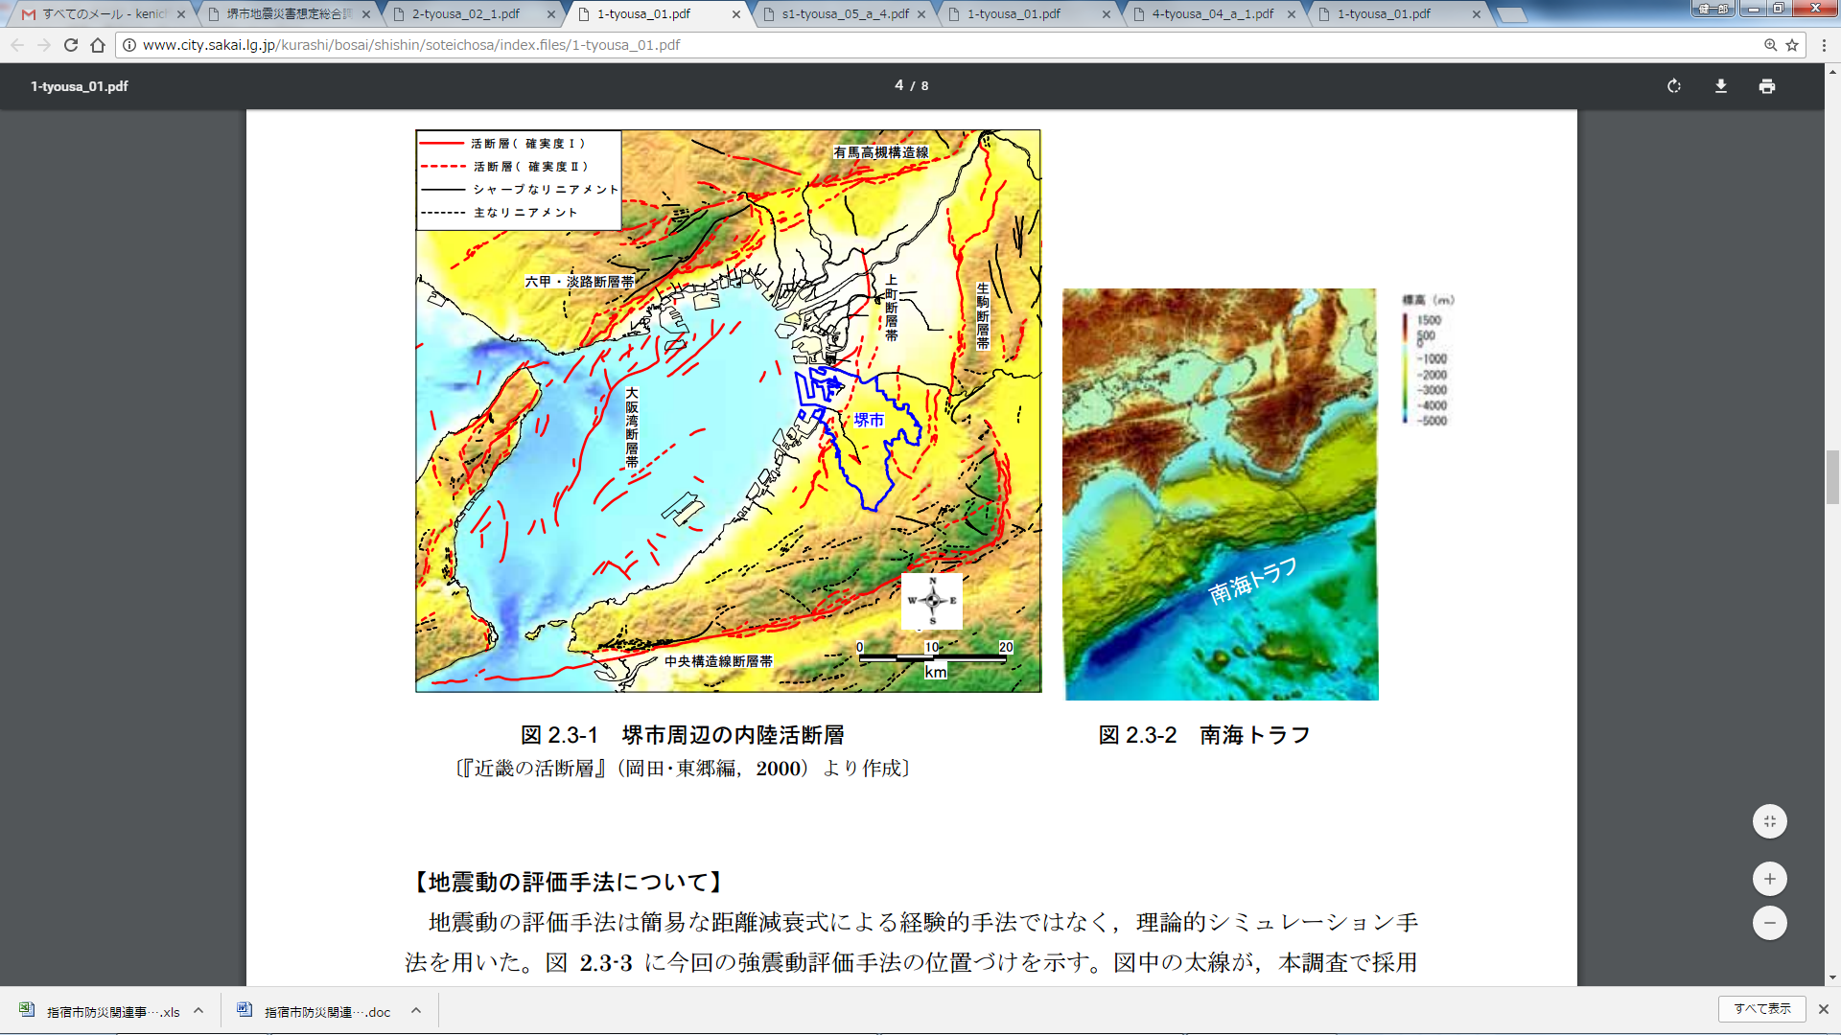

**○上町断層帯地震、生駒断層帯地震、中央構造線断層帯地震…「活断層型地震」**

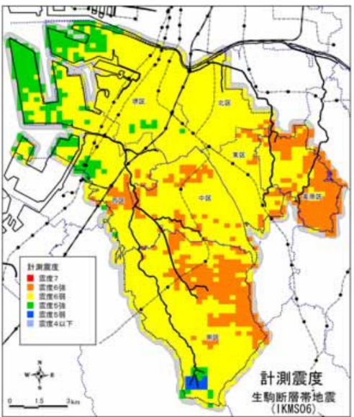　　　【上町断層帯地震】　　　　　【中央構造線断層帯地震】　　　　【生駒断層帯地震】

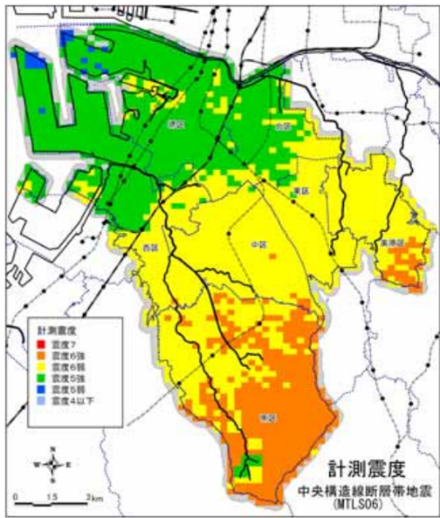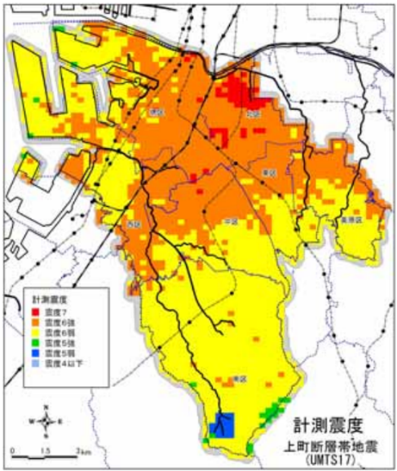

出典:堺市地震災害想定総合調査（平成21年）

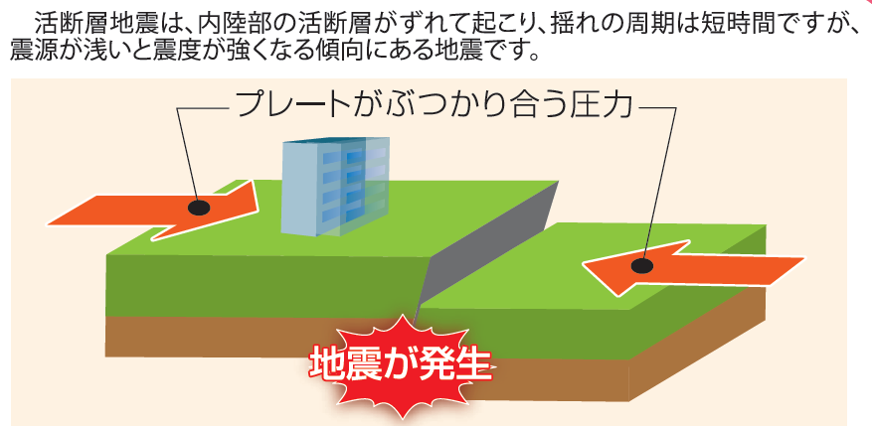

|  |  |  |  |  |  |
| --- | --- | --- | --- | --- | --- |
|  |  | | **上町断層帯** | **生駒断層帯** | **中央構造線断層帯** |
| **マグニチュード**  **震度** | | 7.4～7.8  5弱～7 | 7.5～7.9  5弱～7 | 7.7～8.1  5弱～7 |
| **建物被害** | **全壊棟数** | **棟** | 70,929  (71,237) | 18,943  (19,213) | 6,726  (7,070) |
| **木造** | **棟** | 63,916 | 18,040 | 6,402 |
| **非木造** | **棟** | 7,013 | 903 | 324 |
| **半壊棟数** | **棟** | 41,415  (42,141) | 26,393  (27,033) | 11,390  (12,208) |
| **木造** | **棟** | 33,751 | 23,276 | 10,051 |
| **非木造** | **棟** | 7,664 | 3,117 | 1,339 |
| **人的被害** | **死者** | **人** | 3,017 | 331 | 32 |
| **負傷者** | **人** | 12,812 | 6,926 | 2,692 |
| **出火件数**  **(炎上1日)** | **早朝** | **件** | 68 | 9 | 2 |
| **昼間** | **件** | 116 | 15 | 4 |
| **夕刻** | **件** | 159 | 21 | 6 |
| **罹災者** | | **人** | 420,132 | 167,665 | 64,909 |
| **避難所生活者** | | **人** | 138,643 | 55,329 | 21,420 |

※（　）の値は、盛土造成地における建物被害を加算

出典:堺市地震災害想定総合調査（平成21年）

**○南海トラフ巨大地震…「海溝型地震」**

【南海トラフ巨大地震】

　平成30年1月現在、30年以内の発生確率が70％（地震調査研究推進本部）

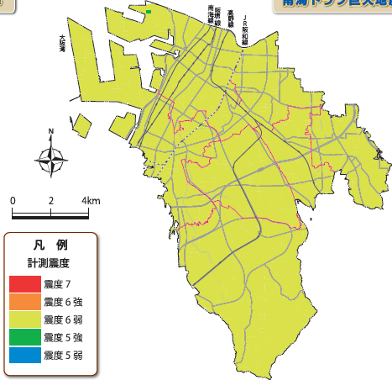

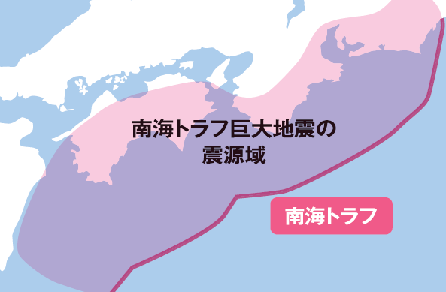

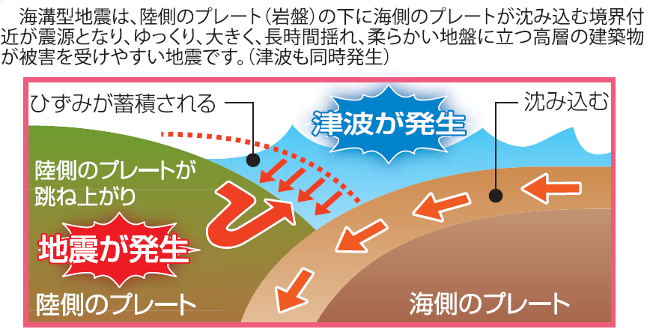

|  |  |
| --- | --- |
| マグニチュード（M） | 9.0～9.1クラス |
| 最大震度 | ほぼ全域６弱 |
| 建物被害：全壊棟数 | 11,053棟 |
| 建物被害：焼失棟数 | 3,165棟 |
| 死者数 | 6,103人 |
| 避難者数 | 74,402人（最大） |
| 罹災者数 | 116,024人 |

出典：大阪府による南海トラフ巨大地震被害想定（平成25年）

上町断層帯地震・南海トラフ巨大地震における区別の被害想定結果

|  |  |  |  |  |
| --- | --- | --- | --- | --- |
| 被害想定項目 | | | 上町断層帯地震 | 南海トラフ巨大地震 |
| 建物被害  （単位：棟） | 全壊棟数 | 堺市（計） | 70,929 | 11,053 |
| 堺区 | 25,328 | 2,759 |
| 中区 | 11,432 | 779 |
| 東区 | 4,422 | 870 |
| 西区 | 11,944 | 5,543 |
| 南区 | 1,456 | 399 |
| 北区 | 14,760 | 369 |
| 美原区 | 1,587 | 334 |
| 焼失棟数 | 堺市（計） | 25,637 | 3,165 |
| 堺区 | 6,132 | 8 |
| 中区 | 6,001 | 0 |
| 東区 | 2,199 | 0 |
| 西区 | 5,635 | 3,157 |
| 南区 | 32 | 0 |
| 北区 | 5,629 | 0 |
| 美原区 | 9 | 0 |
| 人的被害  （単位：人） | 死者数 | 堺市（計） | 3,017 | 6,103 |
| 堺区 | 1,242 | 3,638 |
| 中区 | 481 | 11 |
| 東区 | 103 | 12 |
| 西区 | 409 | 2,418 |
| 南区 | 11 | 9 |
| 北区 | 760 | 10 |
| 美原区 | 11 | 5 |
| 避難者数 | 堺市（計） | 138,643 | 74,402（１ 日 後） |
| 堺区 | 36,269 | 38,846（１ 日 後） |
| 中区 | 24,246 | 7,175（１週間後） |
| 東区 | 10,444 | 5,596（１週間後） |
| 西区 | 24,263 | 25,995（１ 日 後） |
| 南区 | 5,705 | 6,878（１週間後） |
| 北区 | 34,219 | 6,730（１週間後） |
| 美原区 | 3,497 | 2,235（１週間後） |
| 罹災者 | 堺市（計） | 420,132 | 116,024（１か月後） |

各推計値とも、最大値を掲載。　上町断層帯地震の死者数は、建物倒壊と火災延焼による死者の合計。

南海トラフ巨大地震の死者数は、建物倒壊、津波、火災、ブロック塀転倒等、屋内落下物等による死者の合計。

南海トラフ巨大地震の避難者数、罹災者数は、各区の最大値となる日の数値を掲載している。

出典：堺市地域防災計画（平成30年）

～自主防災組織図・各組織と役割（例）～

**参考2**

○自主防災組織図（例）

（例）倒壊家屋や火災の把握・通報・初期消火などを実施する「初動対策本部」と、指定避難所運営を実施する「避難所運営本部」を持つ自主防災組織の場合

**○○校区　非常対策本部(　名)**

防災本部長(　名)、副本部長(　名)、総務担当(　名)

執行担当役員(総括作戦、情報、安否、消火、救出救護、避難誘導、要支援者・要配慮者)　　名

正副部長(　名)

総務担当(　名)

総括作戦担当(　名)

情報担当(　名)

安否担当(　名)

消火担当(　名)

救出救護担当(　名)

避難誘導担当(　名)

要支援者担当(　名)

**○○校区　避難所運営班(　名)**

班長(　名)、副班長(　名)、担当(　名)

**給食･給水班**

班長(　名)、副班長(　名)、担当(　名)

**○○校区　初動対策本部(　名)**

本部長(　名)、副本部長(　名)、総務担当(　名)

執行役員(総括作戦、情報、安否、消火、救出救護、避難誘導、要支援者・要配慮者)　名

**△△会**

**初動対策部**

**(　名)**

**△△会**

**初動対策部**

**(　名)**

**△△会**

**初動対策部**

**(　名)**

**○○校区　避難所運営本部(　名)**

本部長(　名)、副本部長(　名)、総務担当(　名)

執行役員(総括･作戦、受付･総務、情報･広報、物資･施設管理、

救護･衛生、安否･被災者管理、給食給水、要配慮者、居住等)　名

正副部長(　名)

総務担当(　名)

総括作戦担当(　名)

情報担当(　名)

安否担当(　名)

消火担当(　名)

救出救護担当(　名)

避難誘導担当(　名)

要支援者担当(　名)

班長(　名)、副班長(　名)、担当(　名)

**受付･総括班**

正副部長(　名)

総務担当(　名)

総括作戦担当(　名)

情報担当(　名)

安否担当(　名)

消火担当(　名)

救出救護担当(　名)

避難誘導担当(　名)

要支援者担当(　名)

班長(　名)、副班長(　名)、担当(　名)

**情報･広報班**

**物資･施設管理班**

**救護･衛生班**

●●組

対策班

(　人)

●●組

対策班

(　人)

●●組

対策班

(　人)

●●組

対策班

(　人)

●●組

対策班

(　人)

**安否･被災者支援班**

班長(　名)、副班長(　名)、担当(　名)

班長(　名)、副班長(　名)、担当(　名)

正副部長

総務

総括作戦

情報

安否

消火

救出救護

避難誘導

要支援者

正副部長

総務

総括作戦

情報

安否

消火

救出救護

避難誘導

要支援者

正副部長

総務

総括作戦

情報

安否

消火

救出救護

避難誘導

要支援者

正副部長

総務

総括作戦

情報

安否

消火

救出救護

避難誘導

要支援者

正副部長

総務

総括作戦

情報

安否

消火

救出救護

避難誘導

要支援者

**要配慮者班**

班長(　名)、副班長(　名)、担当(　名)

**居住班**

班長(　名)、副班長(　名)、担当(　名)

○各組織と役割（例）

(１)校区非常対策本部

1)組織の役割

同組織は地域会館に置く。同校区における災害対策の全ての機能を司る組織である。同組織は初動対策本部と避難所運営本部からの情報収集・整理に基づき、総合調整及び意思決定を行う。

2)役職に応じた業務内容

|  |  |
| --- | --- |
| 役職名称 | 業務内容 |
| 防災本部長（１名） | 校区全組織における最終決定権者 |
| 防災副本部長（２名） | 防災本部長の補佐 |
| 執行役員（１名）  【統括作戦担当】 | 初動対策本部における統括作戦担当の支援  各執行役員が所管する課題の統括 |
| 執行役員（１名）  【情 報 担 当】 | 初動対策本部・避難所運営本部における情報担当の支援  校区における情報担当対応困難事案の統括 |
| 執行役員（１名）  【安 否 担 当】 | 初動対策本部・避難所運営本部における安否担当の支援  校区における安否担当対応困難事案の統括 |
| 執行役員（１名）  【消火担当】 | 初動対策本部における消火担当の支援  校区における消火担当対応困難事案の統括 |
| 執行役員（１名）  【救出救護担当】 | 初動対策本部における救出救護担当の支援  校区における救出救護担当対応困難事案の統括 |
| 執行役員（１名）  【避難誘導担当】 | 初動対策本部における避難誘導担当の支援  校区における避難誘導担当対応困難事案の統括 |
| 執行役員（１名）  【要支援者・  　　　要配慮者担当】 | 初動対策本部の要支援者担当・避難所運営本部における要配慮者担当の支援  校区における要支援者・要配慮者担当対応困難事案の統括 |
| 総務担当（５名） | 校区非常対策本部における事務支援 |

(２)初動対策本部

1)組織の役割

同組織は地域会館に置く。同校区における初動災害対策に関する全ての機能を司る組織である。同組織は各町会初動対策部からの情報収集・整理に基づき、意思決定を行う。

2)役職に応じた業務内容

|  |  |
| --- | --- |
| 役職名称 | 業務内容 |
| 対策本部長（１名） | 初動対策本部における最終決定権者 |
| 対策副本部長（２名） | 対策本部長の補佐 |
| 執行役員（１名）  【統括作戦担当】 | 各町会初動対策部における統括作戦担当の支援  各執行役員が所管する課題の統括 |
| 執行役員（１名）  【情 報 担 当】 | 各町会初動対策部における情報担当の支援  各町会初動対策部同士における情報に関する共助の調整 |
| 執行役員（１名）  【安 否 担 当】 | 各町会初動対策部における安否担当の支援  各町会初動対策部同士における安否に関する共助の調整 |
| 執行役員（１名）  【消火担当】 | 各町会初動対策部における消火担当の支援  各町会初動対策部同士における消火に関する共助の調整 |
| 執行役員（１名）  【救出救護担当】 | 各町会初動対策部における救出救護担当の支援  各町会初動対策部同士における救出救護に関する共助の調整 |
| 執行役員（１名）  【避難誘導担当】 | 各町会初動対策部における避難誘導担当の支援  各町会初動対策部同士における避難誘導に関する共助の調整 |
| 執行役員（１名）  【要支援者担当】 | 各町会初動対策部における要支援者担当の支援  各町会初動対策部同士における要支援者に関する共助の調整 |
| 総務担当（３名） | 初動対策本部における事務支援 |

(３)各町会初動対策部

1)組織の役割

同組織は町会館又は同地域内集会所等に置く。同町会における初動災害対策に関する全ての機能を司る組織である。同組織は各組対策班からの情報収集・整理に基づき、意思決定を行う。

2)役職に応じた業務内容

|  |  |
| --- | --- |
| 組織名称 | 業務内容 |
| 本部長（１名） | 各町会初動対策部における最終決定権者 |
| 副部長（２名） | 本部長の補佐 |
| 統括作戦担当（１名） | 各組対策班における統括作戦担当の支援  各担当が所管する課題の統括 |
| 情報担当（１名） | 各組対策班における情報担当の支援  各組対策班同士における情報に関する共助の調整 |
| 安否担当（１名） | 各組対策班における安否担当の支援  各組対策班同士における安否に関する共助の調整 |
| 消火担当（１名） | 各組対策班における消火担当の支援  各組対策班同士における消火に関する共助の調整 |
| 救出救護担当（１名） | 各組対策班における救出救護担当の支援  各組対策班同士における救出救護に関する共助の調整 |
| 避難誘導担当（１名） | 各組対策班における避難誘導担当の支援  各組対策班同士における避難誘導に関する共助の調整 |
| 要支援者担当（１名） | 各組対策班における要支援者担当の支援  各組対策班同士における要支援者に関する共助の調整 |
| 総務担当（３名） | 各町会初動対策部における事務支援 |

(４)各組対策班

1)組織の役割

同組織は班・隣組など地域コミュニティ最小の組織に置く。班・隣組における初動災害対策に関する全ての機能を司る組織である。各組対策班は最小の組織であるため情報収集・整理に基づき、意思決定は自ら行う。

2)役職に応じた業務内容

|  |  |
| --- | --- |
| 役職名称 | 業務内容 |
| 班長（１名） | 各組対策班における最終決定権者 |
| 副班長（２名） | 班長の補佐 |
| 統括作戦担当（１名） | 各担当が所管する課題の統括 |
| 情報担当（１名） | 各班・隣組における災害情報について別紙様式(災害被害状況報告書)を用い、情報収集・整理 |
| 安否担当（１名） | 各班・隣組における安否確認活動 |
| 消火担当（１名） | 各班・隣組における消火活動及び防火活動 |
| 救出救護担当（１名） | 各班・隣組における救出救護活動 |
| 避難誘導担当（１名） | 各班・隣組における避難誘導活動 |
| 要支援者担当（１名） | 各班・隣組において民生委員児童委員等と連携し要支援者対応 |
| 総務担当（３名） | 各班・隣組における事務支援 |

(５)避難所運営本部

1)組織の役割

同組織は●●小学校体育館に置く。同校区における避難所運営に係る全ての機能を司る組織である。長期的な避難所生活者が確定してからは、同運営本部が中核となり、主に避難者で構成される「避難所運営委員会」に避難所の運営を引き継ぐ。

2)役職に応じた業務内容

|  |  |
| --- | --- |
| 役職名称 | 業務内容 |
| 本部長（１名） | 避難所運営本部における最終決定権者 |
| 副本部長（２名） | 本部長の補佐 |
| 執行役員（１名）  【統括作戦担当】 | 各執行役員が所管する課題の統括 |
| 執行役員（１名）  【受付・総務担当】 | 避難所運営班における受付･総務班の支援  避難所における受付・総務対応困難事案の統括 |
| 執行役員（１名）  【情報・広報担当】 | 避難所運営班における情報･広報班の支援  避難所における情報・広報対応困難事案の統括 |
| 執行役員（１名）  【物資・施設管理担当】 | 避難所運営班における物資･施設管理班の支援  避難所における物資・施設管理対応困難事案の統括 |
| 執行役員（１名）  【救護・衛生担当】 | 避難所運営班における救護･衛生班の支援  避難所における救護・衛生対応困難事案の統括 |
| 執行役員（１名）  【安否・被災者支援担当】 | 避難所運営班おける安否確認･被災者支援班の支援  避難所における安否確認・被災者支援対応困難事案の統括 |
| 執行役員（１名）  【給食・給水担当】 | 避難所運営班における給食・給水班の支援  避難所における給食・給水対応困難事案の統括 |
| 執行役員（１名）  【要配慮者担当】 | 避難所運営班における要配慮者班の支援  避難所における要配慮者対応困難事案の統括 |
| 執行役員（１名）  【居住班担当】 | 避難所運営班における居住班の支援  避難所における居住班対応困難事案の統括 |

(６)避難所運営班

1)組織の役割

同組織は●●小学校体育館に置く。避難所運営において必要な全ての業務を実施する。必要に応じ新たな班を設置し、避難所のニーズにきめ細やかに対応した運営を目指す。また、避難所運営における業務の詳細に関しては、別に定める「校区避難所運営マニュアル」に記載する。

2)役職に応じた業務内容

|  |  |
| --- | --- |
| 役職名称 | 業務内容 |
| 受付・総務班（13名） | 避難者の受付及びボランティア･行政などの受付に関する業務実施。新たな組織の設置に関する窓口 |
| 情報・広報班（8名） | 避難所内におけるニーズ調査実施  避難所運営委員会で確定したルールや情報の発信 |
| 物資・施設管理班（13名） | 各種物資の整理及び在庫管理、避難者への分配 |
| 救護・衛生班（8名） | 外傷を中心とする傷病者の手当て。福祉避難所へ移送するための選別に係る情報提供。感染症対策に関する指揮 |
| 安否確認・被災者支援  ・対応班（7名） | 安否確認結果を照合し、行方不明者を特定、避難所運営本部へ伝達。物資等の必要数把握を目的とした避難者把握 |
| 給食・給水班（23名） | 初動は主に給水活動。炊出しは、食材の調達状況等により適宜実施。避難者同士の助け合いで避難者自身が活動実施 |
| 要配慮者班（8名） | 民生委員児童委員等と連携し、要配慮者の避難支援を実施  避難生活における女性の視点に十分配慮 |
| 居住班（18名） | 居住する部屋や班などに応じて居住班を設置  平時の生活圏やコミュニティを優先した班組 |